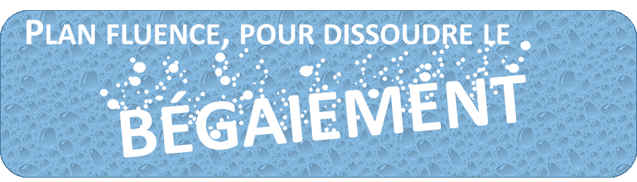

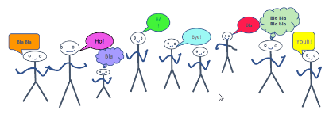
Ateliers ‘‘Parlons béGaiement’’ : Sept 2019 – Déc 2019

Bonjour à toutes et à tous,
En septembre 2019, les ateliers « Parlons béGaiement » reprendront à Namur.
Tu as un bégaiement ? Nous te proposons de nous rejoindre pour participer à nos rencontres/ateliers collectifs de prise de parole pour personnes présentant un bégaiement.
Lors de ces rencontres, nous réalisons des jeux et exercices de prise de parole. Ces exercices sont libres et graduels, chacun gérant son investissement comme il le souhaite. L’objectif final est de prendre du plaisir avec sa parole et de sortir graduellement de sa zone de confort à son propre rythme dans un environnement sécurisant.
Nos rencontres servent également de moments de dialogue et d’échange entre nous.
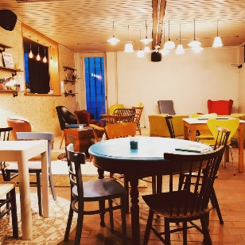
Cet atelier n’est pas animé par un professionnel de la parole mais par une personne présentant la même difficulté de langage.
A bientôt ?

Où : au Quai 22 (espace culturel de l’Université de Namur)
22 rue du séminaire à Namur 5000.
Quand : habituellement tous le samedi de 14h30 à 16h30.
Les dates sont parfois mises à jour (ajout/suppression/modification d’horaire) selon les disponibilités de tout un chacun. Une page Facebook existe afin de tenir les participants informés.
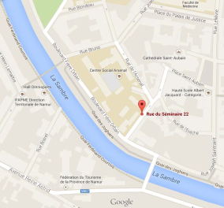
https://www.facebook.com/PlanFluence
Vous pouvez également me contacter directement par GSM/SMS/Mail
Participation aux frais : 5 € par session.
Infos et contact: Frédéric Kint
speakeasyfun@gmail.com – 0485/317.347

